1. SELECT * FROM `anggota` WHERE role = 'admin';



2. SELECT * FROM `anggota` WHERE role != 'admin';

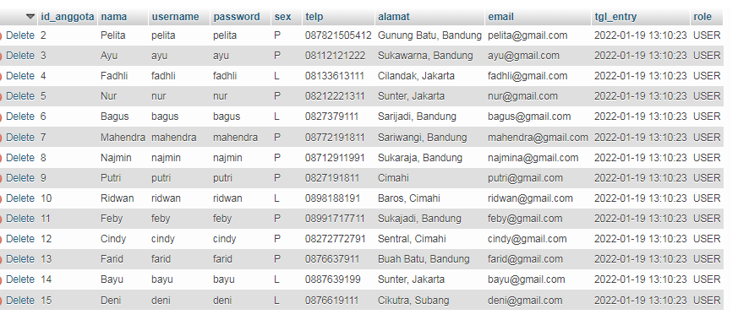

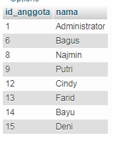3. SELECT a.id_anggota , a.nama

FROM anggota a

LEFT JOIN peminjaman p

ON a.id_anggota = p.id_anggota

WHERE p.id_anggota is NULL;

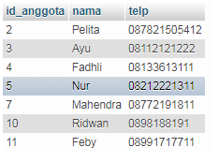

4. SELECT a.id_anggota , nama, a.telp

FROM anggota a

JOIN peminjaman p

ON a.id_anggota = p.id_anggota

GROUP BY p.id_anggota;

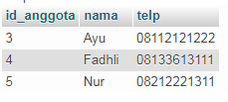5. SELECT p.id_anggota, nama, a.telp

FROM anggota a

JOIN peminjaman p

ON a.id_anggota = p.id_anggota

GROUP BY p.id_anggota

HAVING COUNT(p.id_anggota) >1

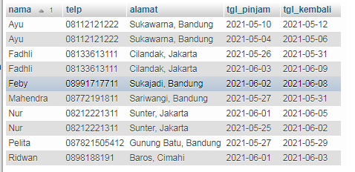

6. SELECT nama, a.telp, a.alamat, tgl_pinjam, tgl_kembali

FROM anggota a

JOIN peminjaman p

ON a.id_anggota = p.id_anggota

ORDER BY nama ASC;

7. SELECT nama, a.telp, a.alamat, tgl_pinjam, tgl_kembali

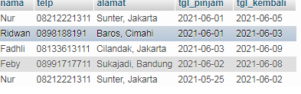FROM anggota a

JOIN peminjaman p

ON a.id_anggota = p.id_anggota

WHERE month(tgl_kembali)='06';

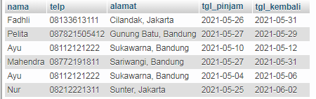8. SELECT nama, a.telp, a.alamat, tgl_pinjam, tgl_kembali

FROM anggota a

JOIN peminjaman p

ON a.id_anggota = p.id_anggota

WHERE month(tgl_pinjam)='05';

9. SELECT nama, a.telp, a.alamat, tgl_pinjam, tgl_kembali

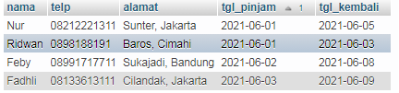FROM anggota a

JOIN peminjaman p

ON a.id_anggota = p.id_anggota

WHERE month(tgl_pinjam)='06'

AND month(tgl_kembali)='06'

ORDER BY tgl_pinjam ;

10. SELECT nama, a.telp, a.alamat, tgl_pinjam, tgl_kembali

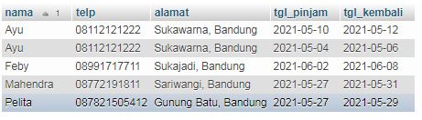FROM anggota a

JOIN peminjaman p

ON a.id_anggota = p.id_anggota

WHERE a.alamat LIKE '%Bandung%'

ORDER BY nama;

11. SELECT nama, a.telp, a.alamat, tgl_pinjam, tgl_kembali

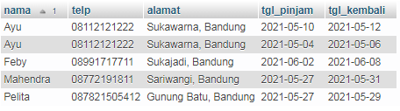FROM anggota a

JOIN peminjaman p

ON a.id_anggota = p.id_anggota

WHERE a.alamat LIKE '%Bandung%'

AND sex ='P'

ORDER BY nama;

12. SELECT nama, a.telp, a.alamat, tgl_pinjam, tgl_kembali, d.isbn, d.qty

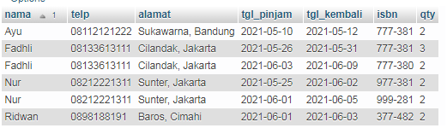FROM anggota a

JOIN peminjaman p

ON a.id_anggota = p.id_anggota

JOIN detail_peminjaman d

ON p.id_pinjam = d.id_pinjam

WHERE d.qty > 1

ORDER BY nama;

13. SELECT nama, a.telp, a.alamat, tgl_pinjam, tgl_kembali, d.isbn, d.qty, b.judul, harga_pinjam, d.qty*harga_pinjam AS 'total harga'

FROM anggota a

JOIN peminjaman p ON a.id_anggota = p.id_anggota

JOIN detail_peminjaman d ON p.id_pinjam = d.id_pinjam

JOIN buku b on b.isbn = d.isbn

ORDER BY nama;

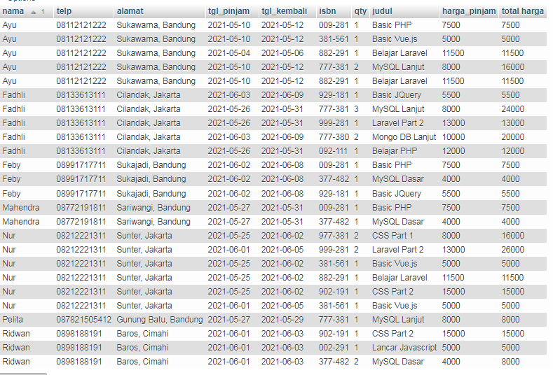

14. SELECT a.nama, a.telp, a.alamat, tgl_pinjam, tgl_kembali, d.isbn, d.qty, b.judul, nama_penerbit, nama_pengarang, k.nama as 'Nama Katalog'

FROM anggota a

JOIN peminjaman p ON a.id_anggota = p.id_anggota

JOIN detail_peminjaman d ON p.id_pinjam = d.id_pinjam

JOIN buku b ON b.isbn = d.isbn

JOIN penerbit pn ON b.id_penerbit = pn.id_penerbit

JOIN pengarang pg ON pg.id_pengarang = b.id_pengarang

JOIN katalog k ON k.id_katalog = b.id_katalog

ORDER BY a.nama;

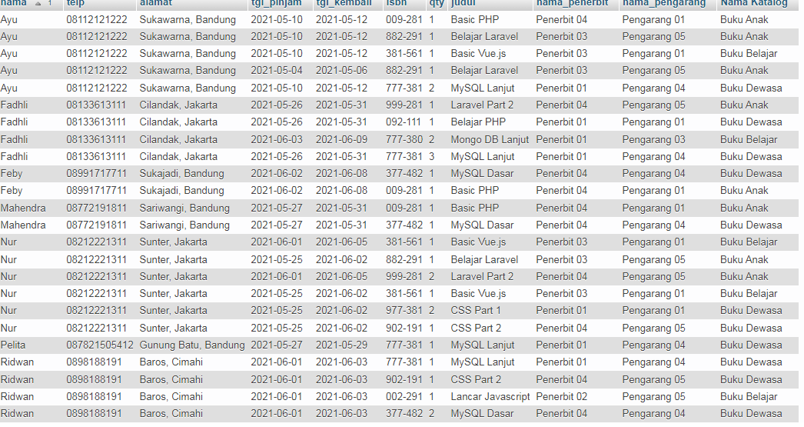

15. SELECT k.id_katalog, k.nama as 'Nama Katalog', judul

FROM katalog k

JOIN buku b

ON k.id_katalog = b.id_katalog

ORDER BY k.id_katalog;

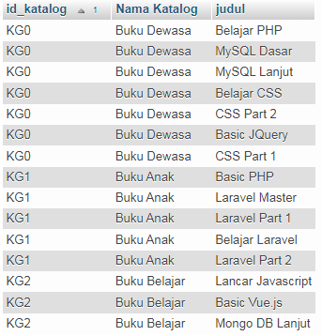

16. SELECT b.isbn, b.judul, b.tahun, p.id_penerbit, id_pengarang, id_katalog, qty_stok, harga_pinjam, nama_penerbit

FROM buku b

LEFT JOIN penerbit p ON b.id_penerbit = p.id_penerbit

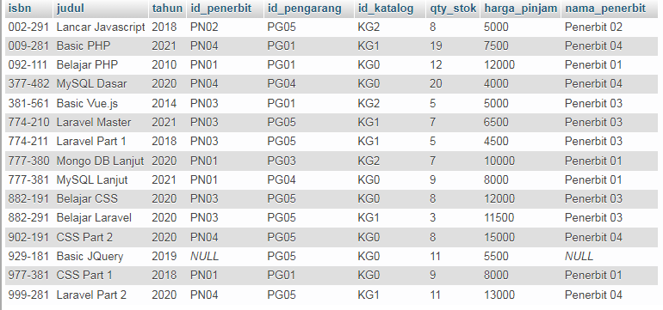

17. SELECT * FROM buku

WHERE id_pengarang= 'PG05'

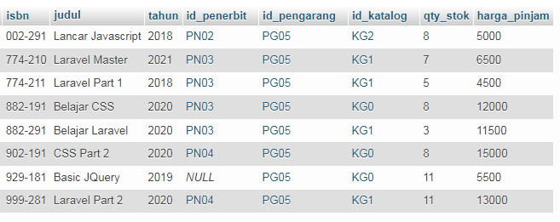

18. SELECT * FROM buku

WHERE harga_pinjam > 10000

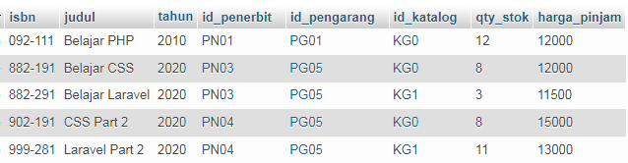

19. SELECT * FROM buku

WHERE id_penerbit LIKE '%PN01' AND qty_stok > 10;



20. SELECT * FROM `anggota` WHERE month(tgl_entry)='06';

